Archivage des bulletins

Création des archives
Générer tous les bulletins, éventuellement par niveau d’étude. Le logiciel crée un fichier zippé nommé niveau_x-Bulletin_y.zip pour le niveau x et le bulletin de la période y.
Vérifier attentivement que tous les bulletins et tous les niveaux sont présents dans le répertoire « bullISND » de l’utilisateur Thot.
Les archives par classe, au format .pdf sont créées au même endroit. Classer les fichiers par date et repérer ceux qui viennent d’être créés. Rapatrier les archives par classe par FTP (les fichiers zippés ne sont pas utiles ici, mais si l’espace disponible sur le serveur est suffisant, c’est prudent de les sauvegarder aussi).

Sauvegarde des archives
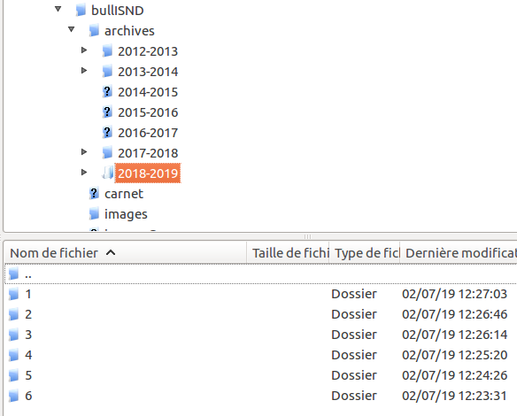
Par FTP, dans le répertoire bullISND/archives, créer un sous-répertoire portant le nom de l’année scolaire courante ; Ex : 2018-2019.
Dans le répertoire nouvellement créé, définir un sous-répertoire par période de l’année scolaire. Chaque répertoire porte le numéro de la période correspondante. Ex : répertoires 1, 2, 3, 4, 5 et 6
Dans le répertoire de la période 1, déposer, par FTP, les fichiers .pdf de la période 1 de l’année, et ce pour toutes les classes et toutes les années d’étude.
Exemple : pour la période 1, envoyer les fichiers 6A-1.pdf, 6B-1.pdf, 5A-1.pdf, 5B-1.pdf, …

Bulletins TQ
Organiser l’archivage des bulletins TQ selon le même principe. Attention, les fichiers .zip ne sont actuellement pas numérotés par période ; il faut les renommer avant de les envoyer par FTP dans le répertoire adéquat.

Archivage des élèves
Dans le module d’initialisation des bulletins, prendre la première option : « Archivage des élèves par classe pour l'année scolaire écoulée ». Elle est sans danger pour l’intégrité de la base de données ; elle ne fait que recopier les élèves actuels dans la table des archives.
À partir de ce moment, les archives de l’année scolaire sont disponibles.

